МИНИСТЕРСТВО ОБРАЗОВАНИЯ И НАУКИ РОССИЙСКОЙ ФЕДЕРАЦИИ
Федеральное государственное бюджетное образовательное учреждение высшего образования
«Кемеровский государственный университет»
Институт Цифры

ЛАБОРАТОРНАЯ РАБОТА №7
ПО ДИСЦИПЛИНЕ
“Разработка мобильных приложений”

студент 3 курса
Козлов Кирилл Русланович

Направление 02.03.02 – Фундаментальная информатика и информационные технологии

Преподаватель:
Киселев К.Е.
_____________________

Работа защищена:
“____”_______________2026г.

с оценкой _____________

Кемерово 2026

Лабораторная работа №7
Firebase. Пуш-уведомления. Remote Config. Firestore

Цель работы
освоить интеграцию сервисов Firebase в Android-приложение. Научиться настраивать проект в консоли Firebase. Реализовать приём и обработку push-уведомлений через FCM с учётом разных состояний приложения (foreground/background). Освоить управления FCM-токенами. Ознакомиться с Remote Config для удалённого изменения параметров приложения. Изучить основы Cloud Firestore для работы с данными в реальном времени.

Контрольное задание для самопроверки
- Возьмите приложение из предыдущей лабораторной работы. Создайте проект Firebase в консоли console.firebase.google.com, зарегистрируйте приложение, скачайте и поместите google-services.json в директорию app/. Добавьте плагин com.google.gms.google-services и зависимости firebase-bom, firebase-messaging и firebase-analytics. Убедитесь, что приложение собирается без ошибок.
- Реализуйте класс PushMessagingService, расширяющий FirebaseMessagingService. Зарегистрируйте сервис в AndroidManifest.xml с action com.google.firebase.MESSAGING_EVENT и атрибутом android:exported="false". Переопределите методы onNewToken() и onMessageReceived(). В onNewToken() сохраняйте токен в SharedPreferences и выводите его в Logcat. Убедитесь, что токен успешно генерируется при первом запуске.
- Реализуйте корректную обработку входящих сообщений в обоих состояниях приложения. В onMessageReceived() создайте Notification Channel (для API >= 26) и отображайте нотификацию с помощью NotificationCompat.Builder. Нотификация должна открывать конкретный экран приложения по нажатию, передавая данные из data-блока через Intent. Для Android 13+ реализуйте запрос разрешения POST_NOTIFICATIONS.
- Отправьте тестовое push-уведомление с помощью curl, используя FCM HTTP v1 API. Проверьте поведение:
- Data Message при приложении в foreground – уведомление должно отобразиться через onMessageReceived().
- Data Message при приложении в background – уведомление должно появиться в шторке.
- Нажатие на уведомление должно открывать нужный экран с переданными параметрами.
5. Добавьте в приложение Firebase Remote Config. Создайте в консоли Firebase хотя бы два параметра: строковый (например, текст приветственного баннера) и булев (флаг включения/отключения экспериментальной функции). Установите значения по умолчанию в XML-файле. Реализуйте загрузку конфигурации при старте приложения. Убедитесь, что изменение значений в консоли Firebase отражается в приложении без его перезапуска (используйте minimumFetchIntervalInSeconds = 0 для тестирования). Сверните логику работы с Remote Config за интерфейсом RemoteConfigService, аналогично подходу с фасадом, описанному в предыдущей главе.
6. Интегрируйте Cloud Firestore. Создайте коллекцию users и реализуйте сохранение профиля текущего пользователя (имя, email, FCM-токен, дата обновления) в документ с идентификатором, равным userId. При обновлении FCM-токена (метод onNewToken()) автоматически обновляйте соответствующее поле в Firestore. Реализуйте чтение профиля с подпиской в реальном времени (addSnapshotListener()) и отображение актуальных данных на экране профиля.
7. Настройте правила безопасности Firestore в консоли Firebase так, чтобы пользователь мог читать и записывать только собственный документ в коллекции users (проверка request.auth.uid == userId). Убедитесь, что попытка прочитать чужой документ возвращает ошибку PERMISSION_DENIED

Реализация
Зашли на сайт Firebase
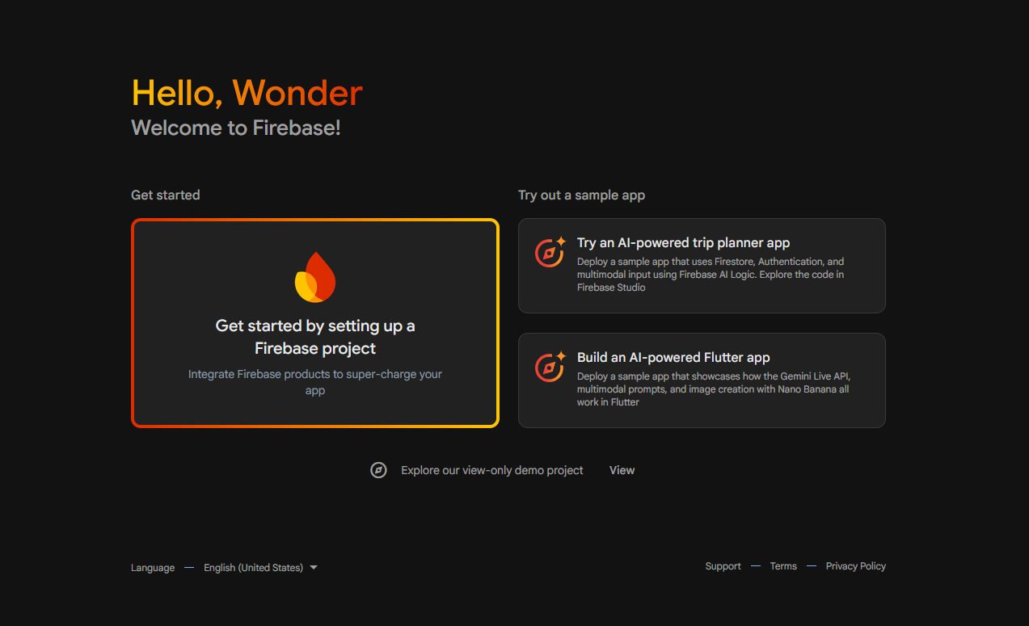
Настраиваем проект
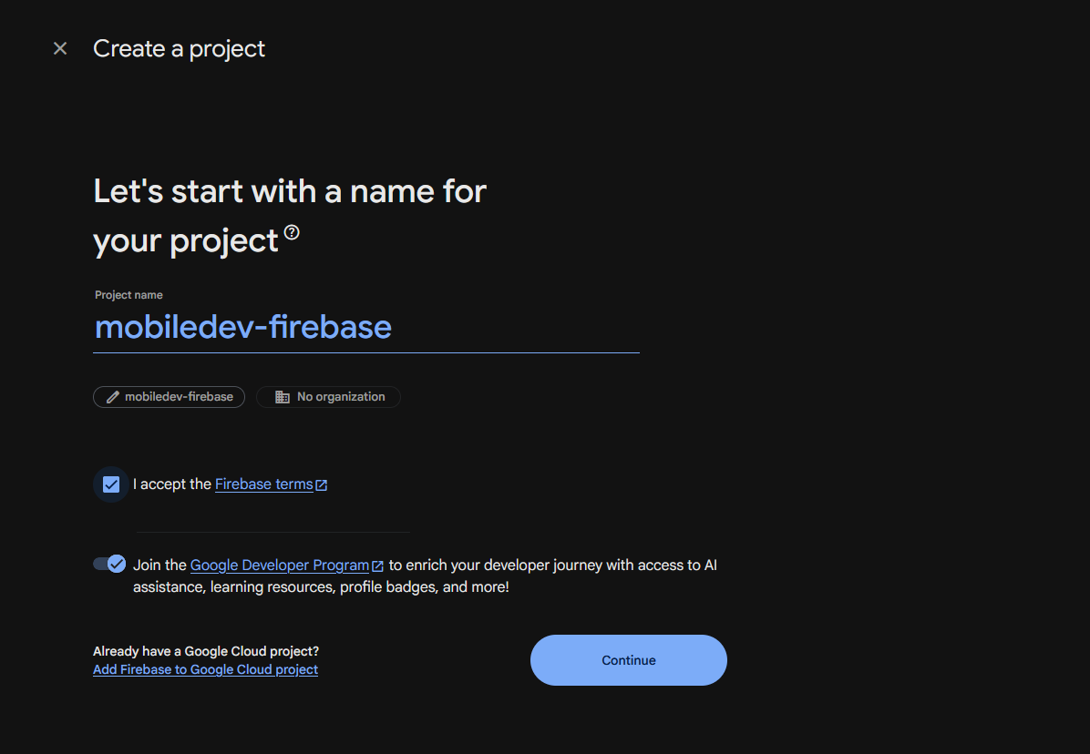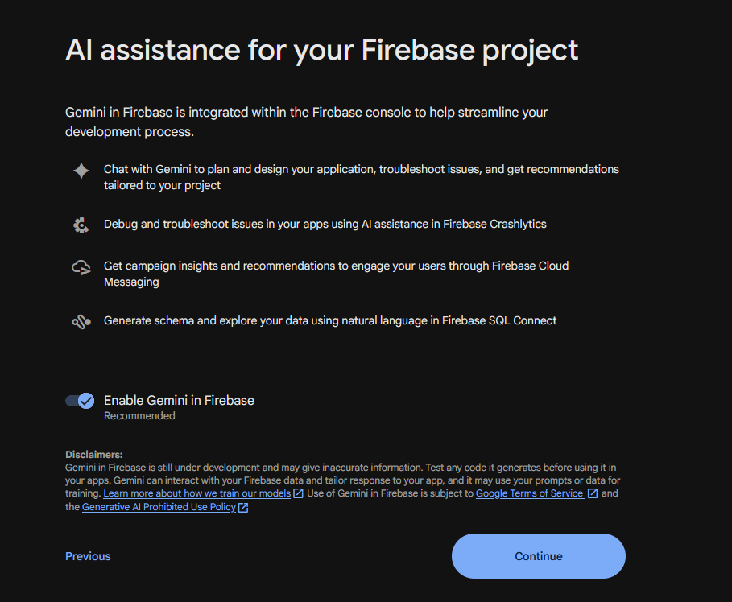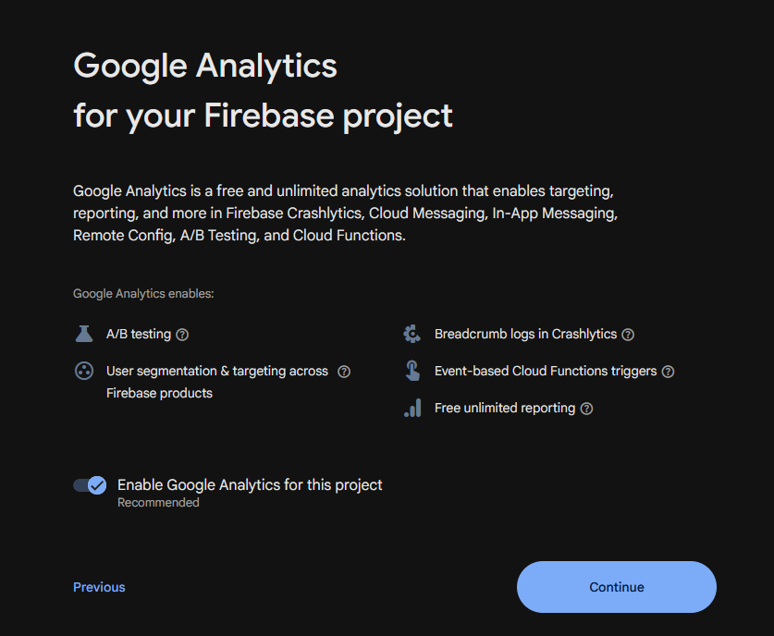
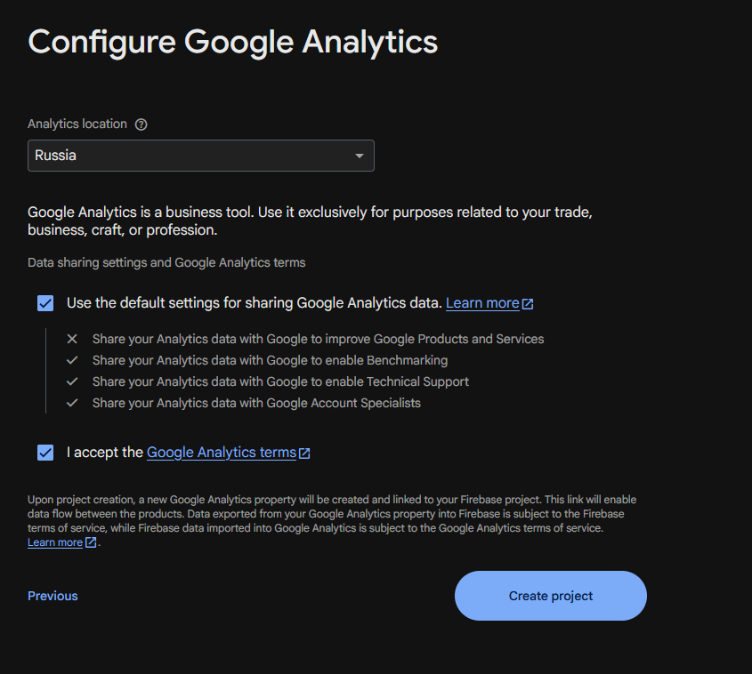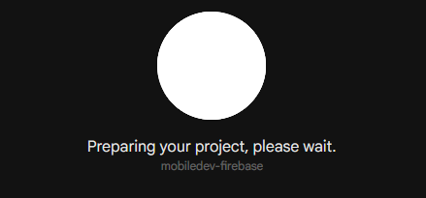
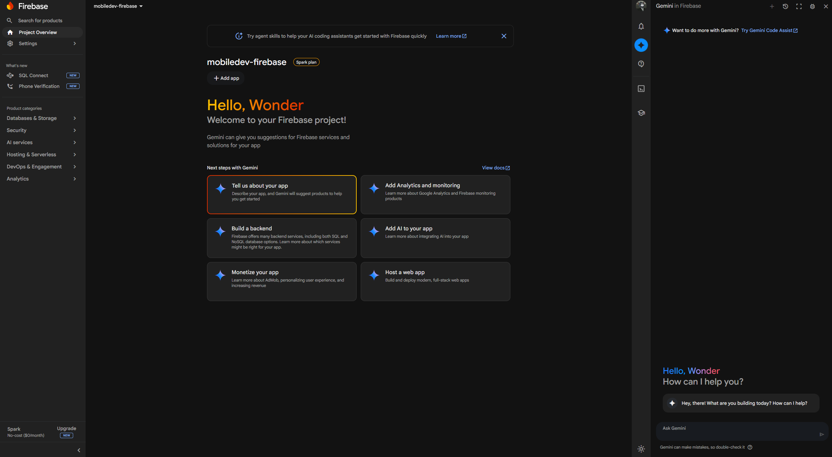
После +Add app выбираем Android
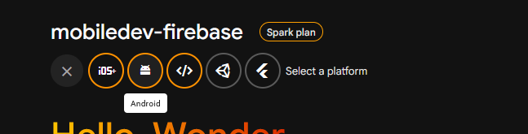
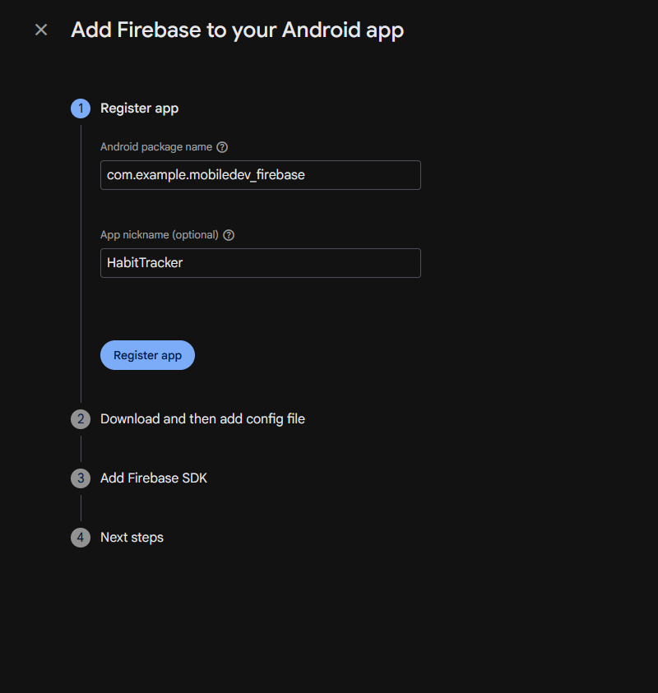
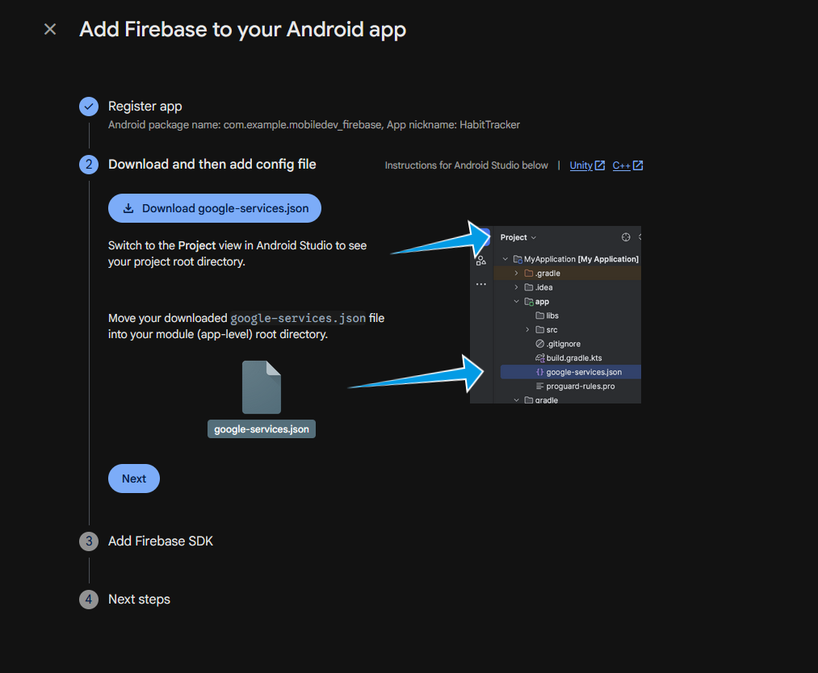
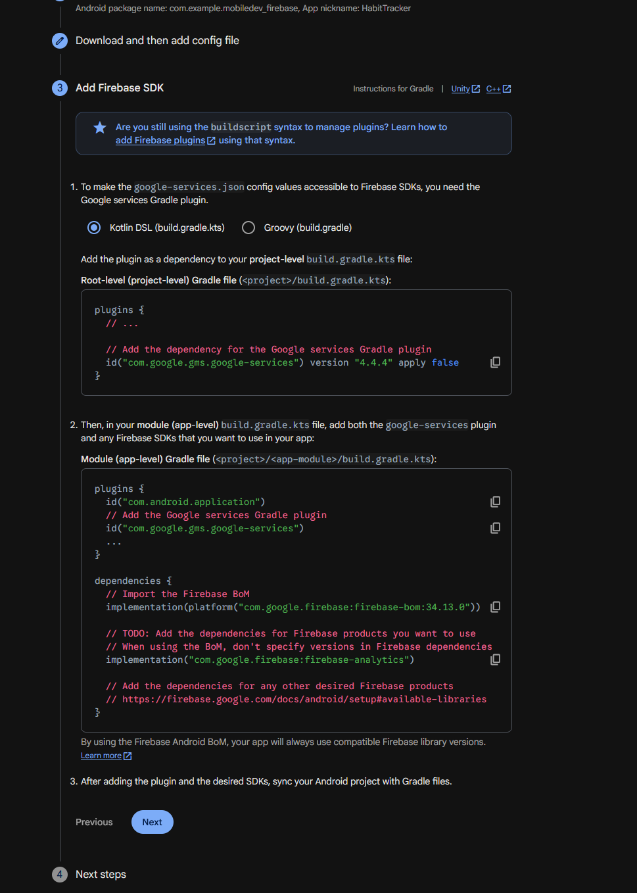
libs.versions.toml
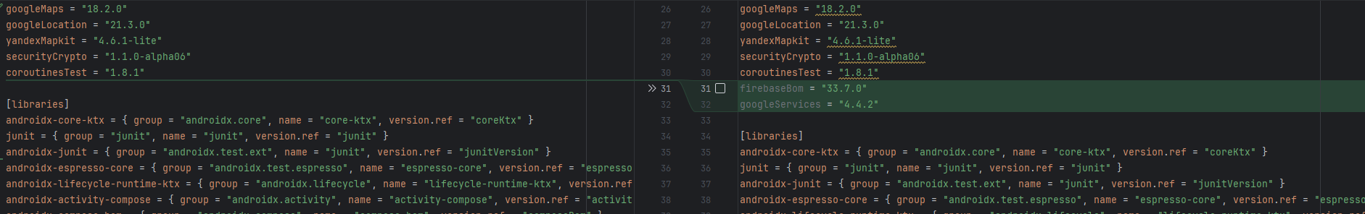
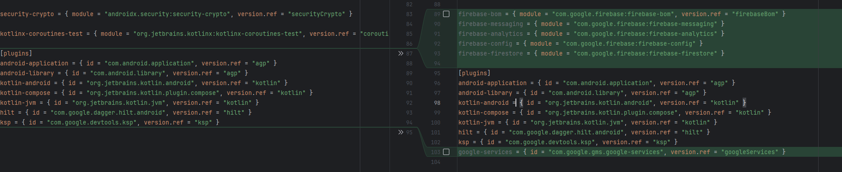
build.gradle.kts
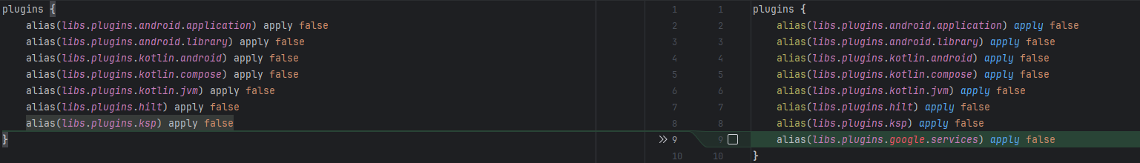
app/build.gradle.kts
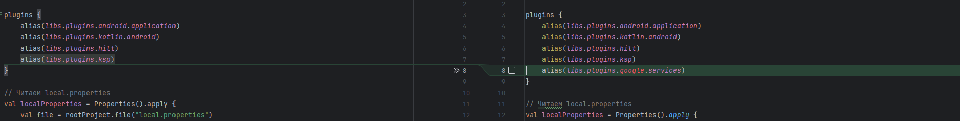
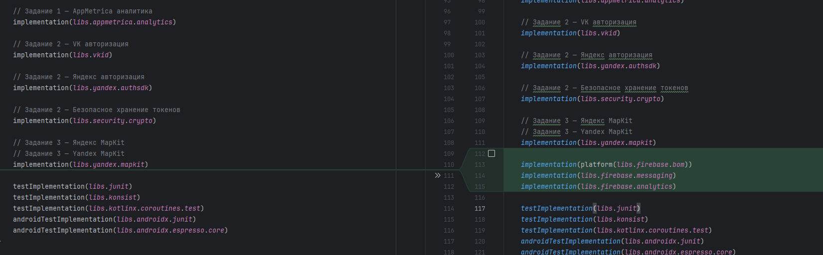
PushMessagingService.kt
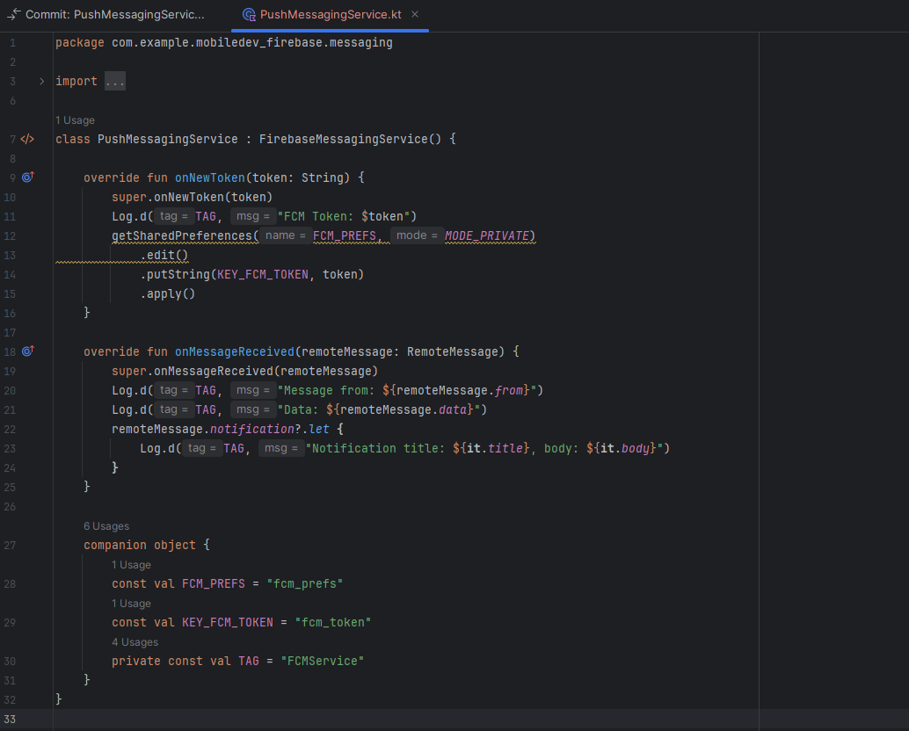
AndroidManifest.xml
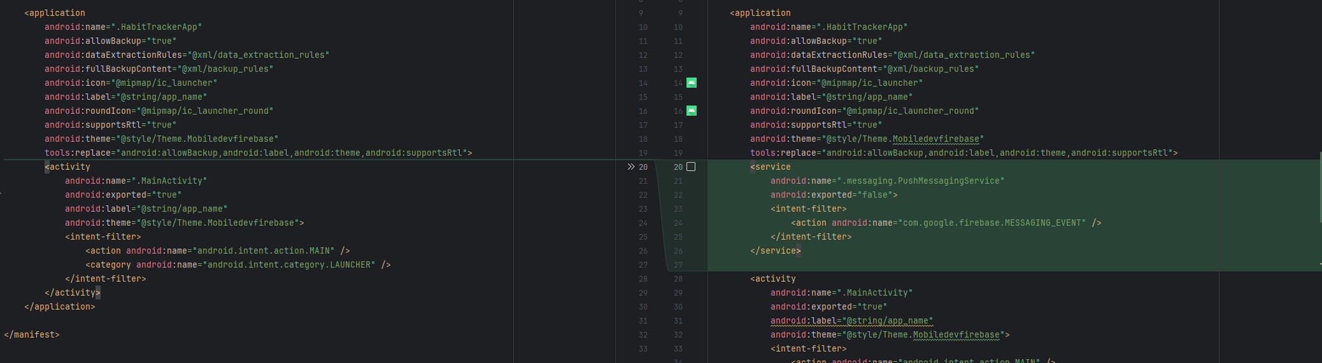
При запуске приложения в Logcat должны наблюдать процесс Firebase
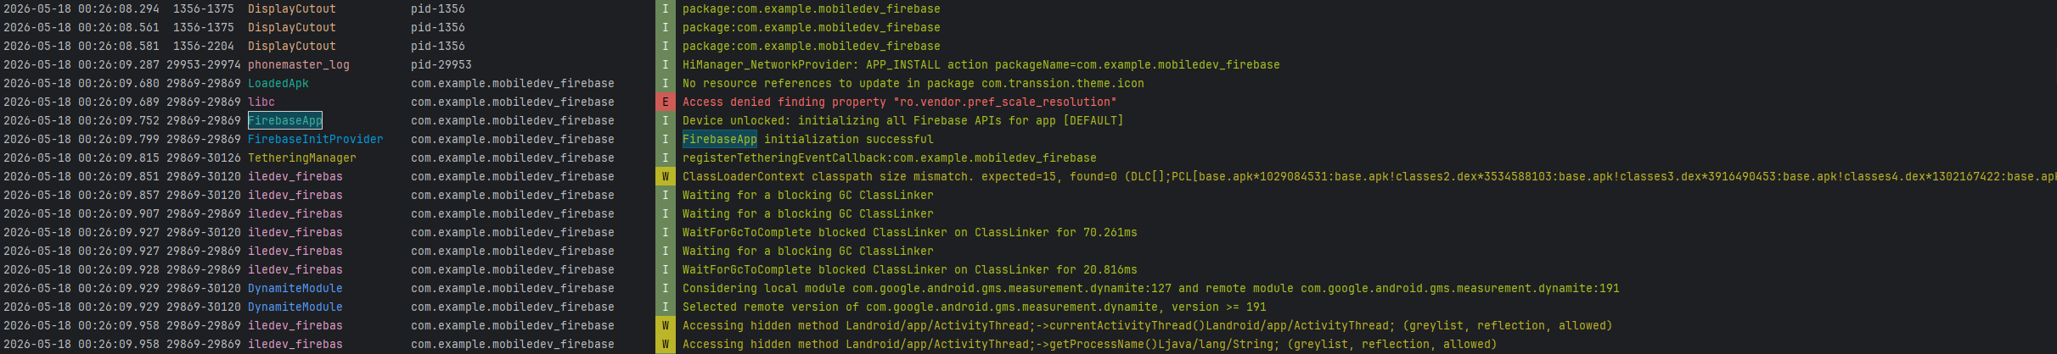
Тег FCM_TOKEN я не нашел, поэтому принудительно добавлю запрос в MainActivity
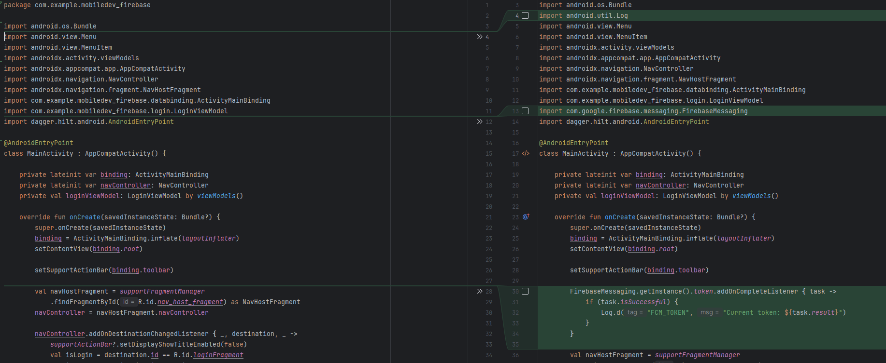
Нашел сгенерированный токен
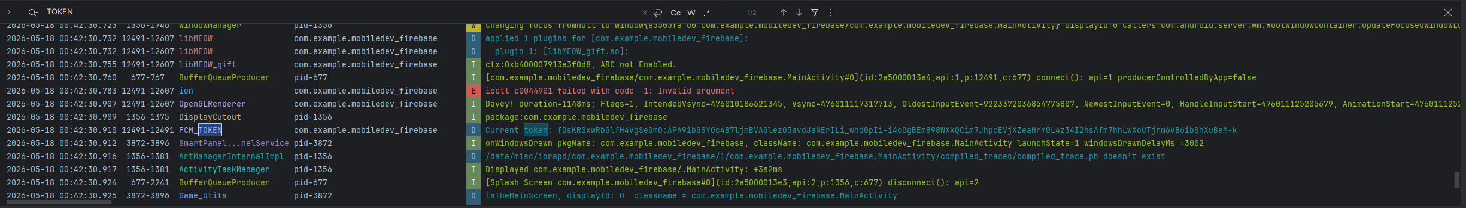
AndroidManifest.xml
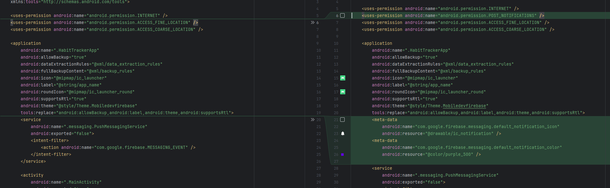
MainAcrivity.kt
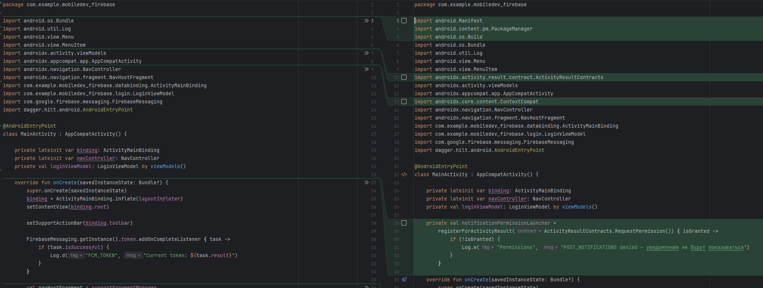
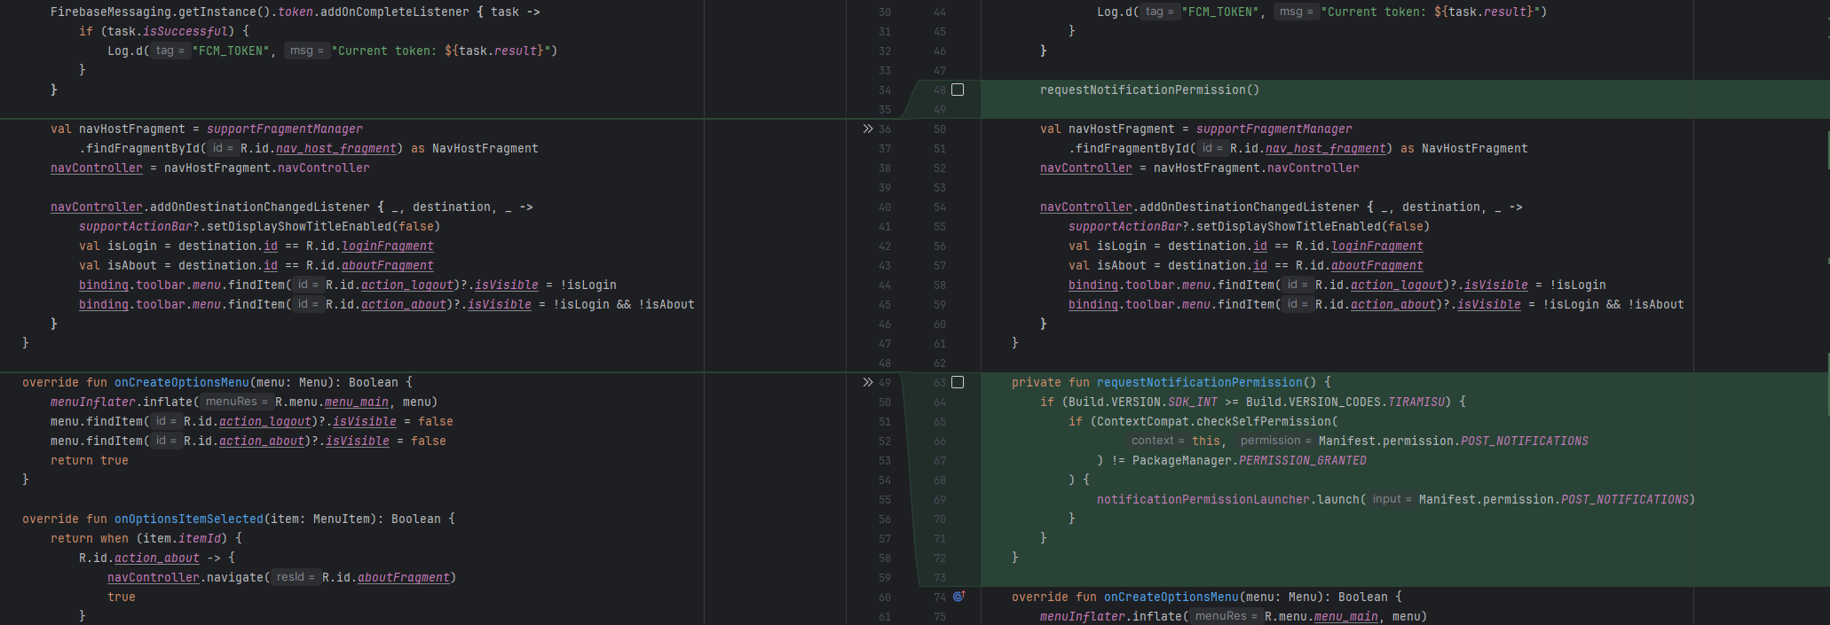
PushMessagingService.kt
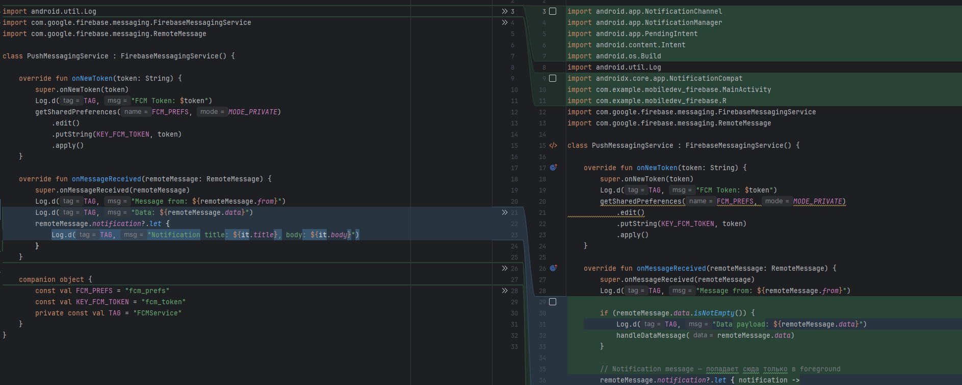
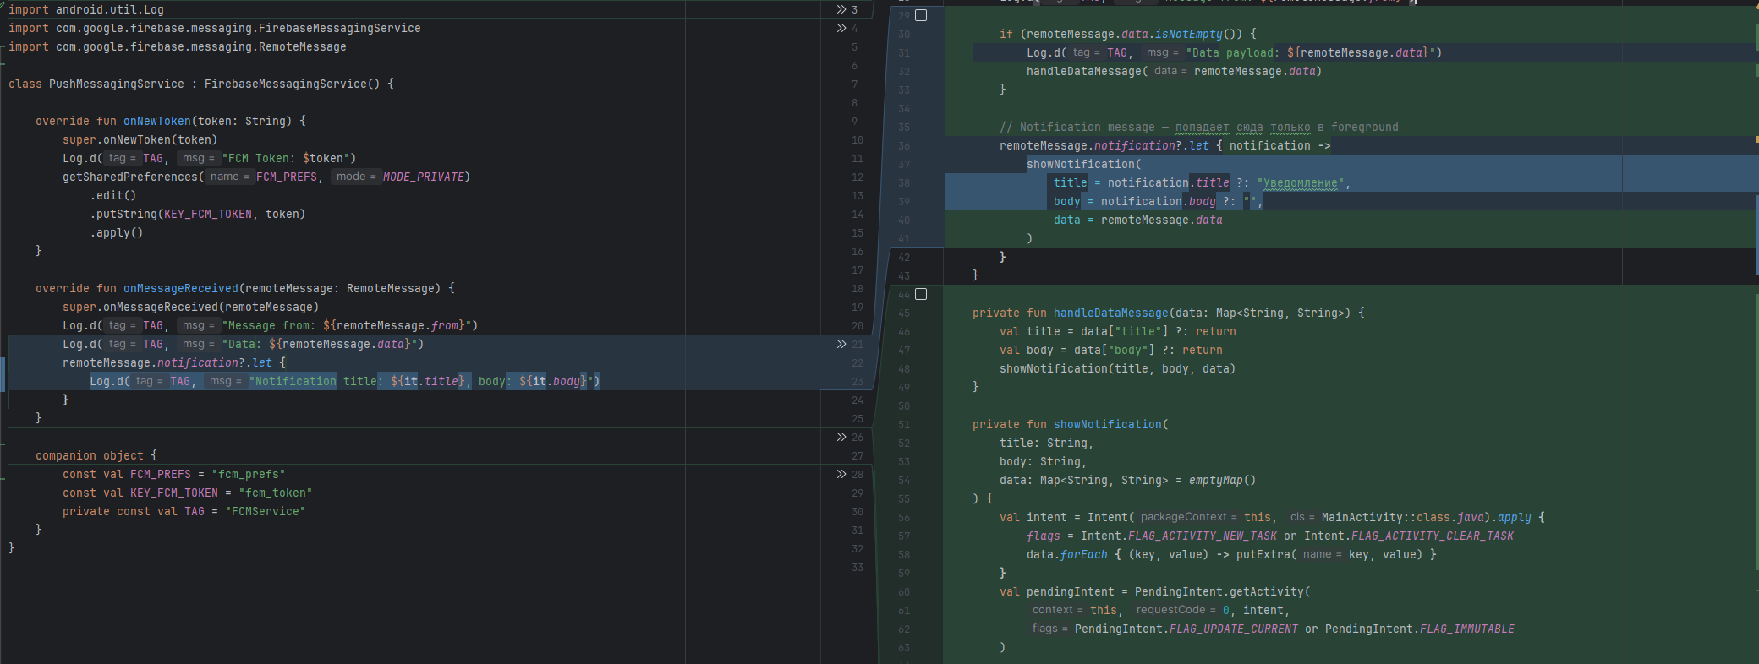
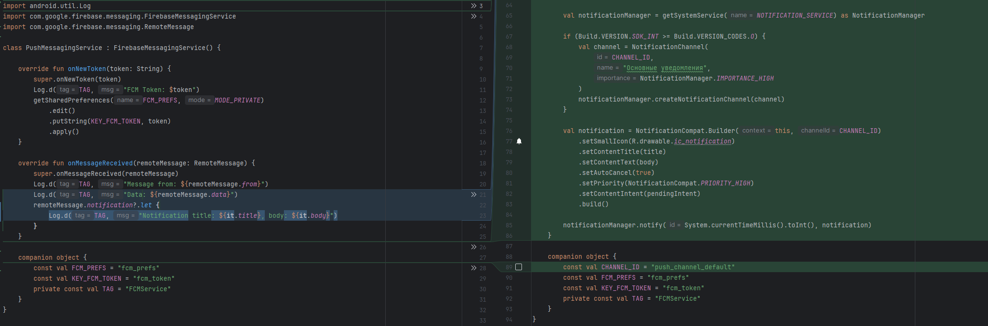
https://developers.google.com/oauthplayground/ 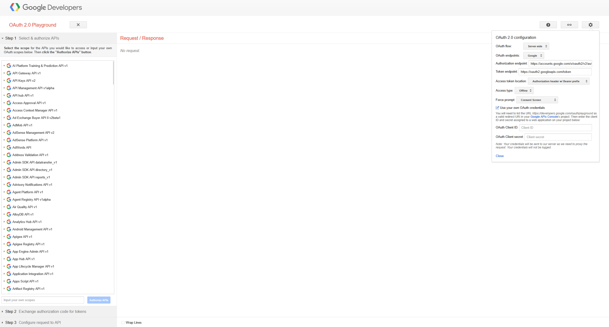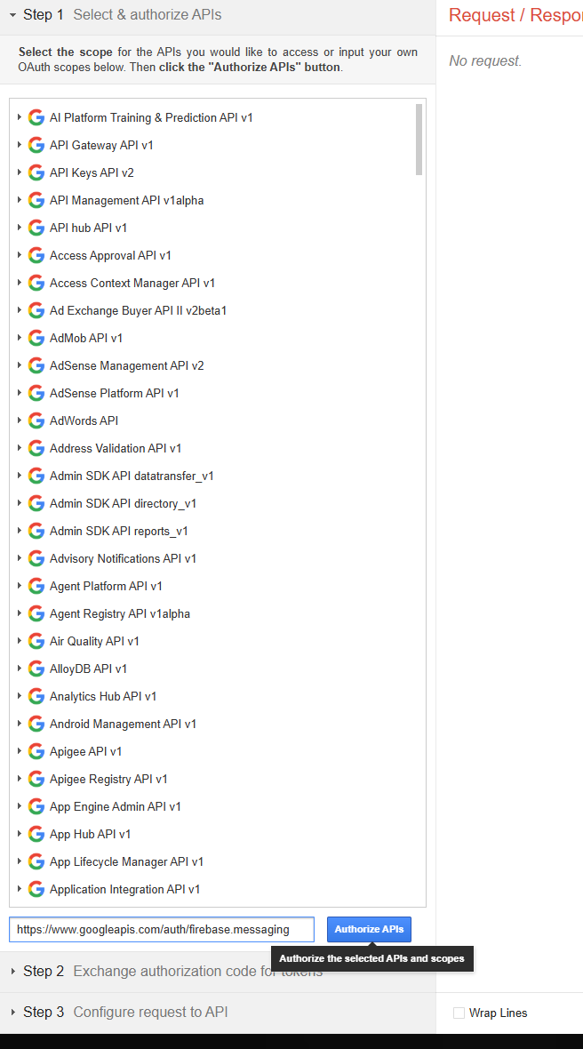
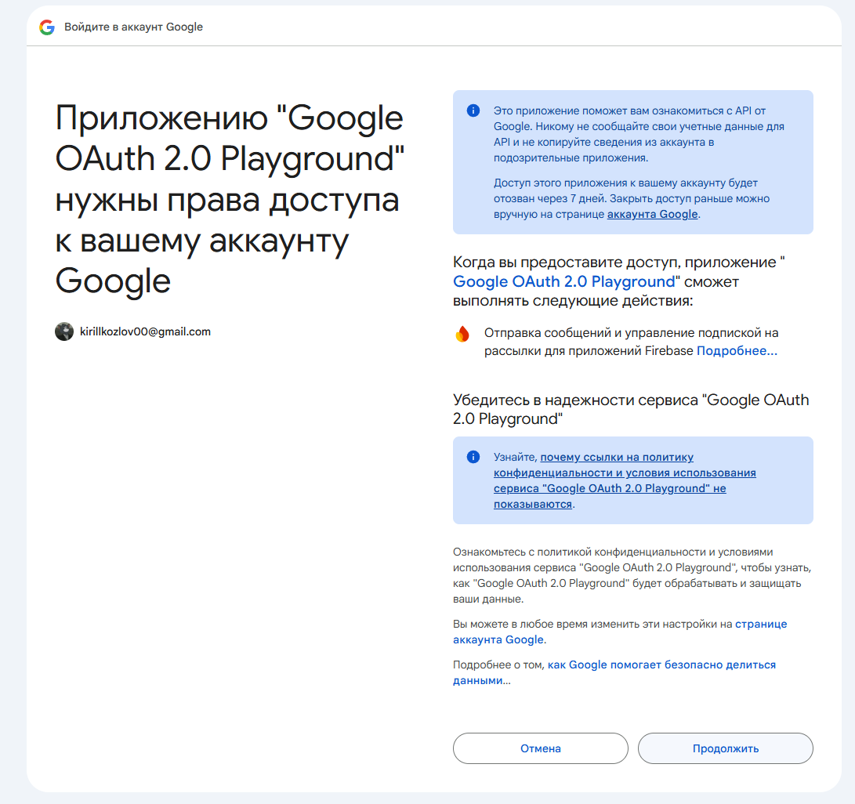
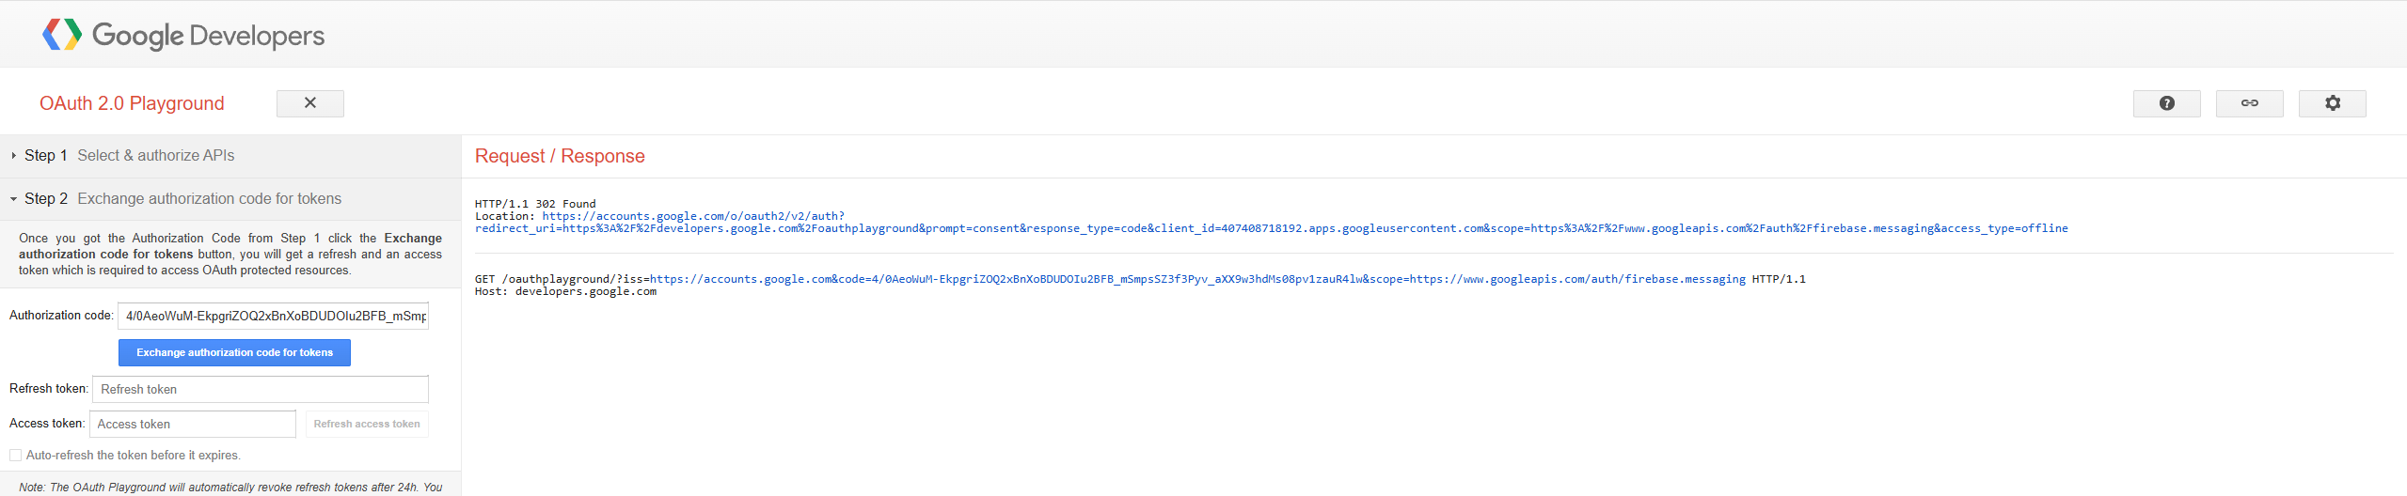
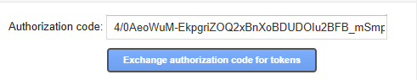
Далее скопировал access_token
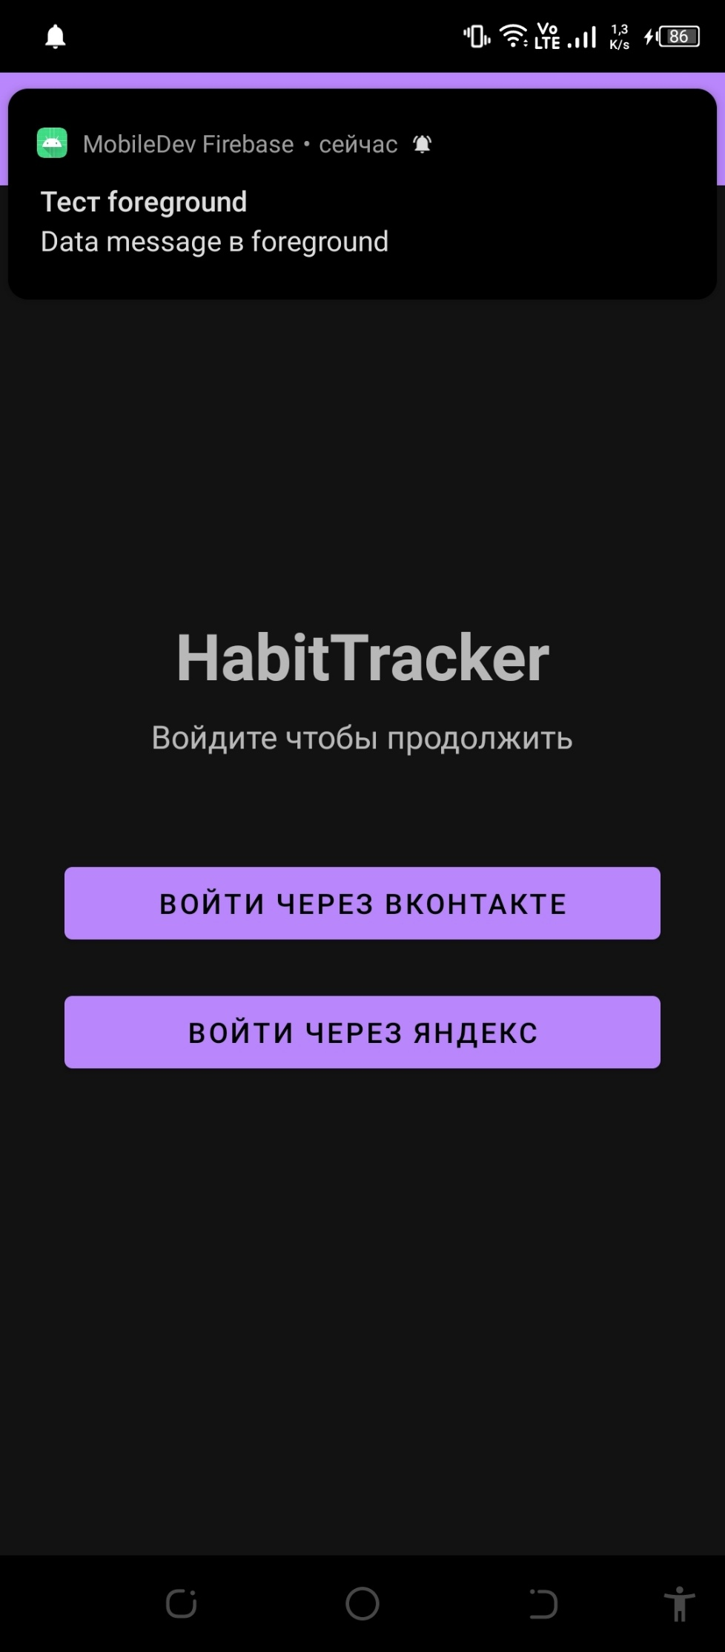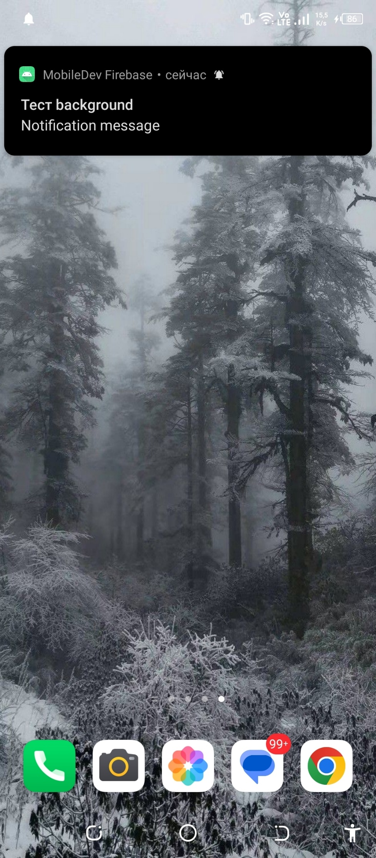
На сайте Firebase ищем Remote Config
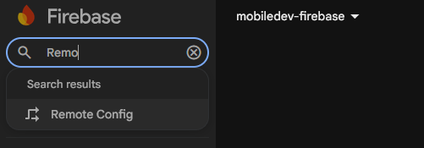
Прожимаем Create Configuration
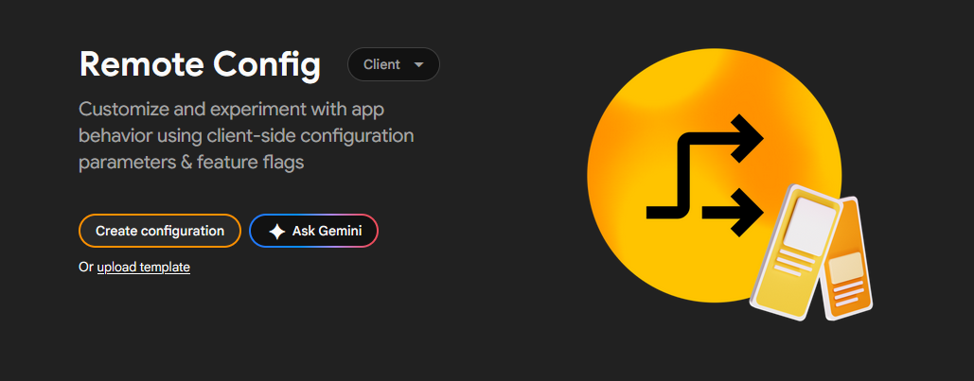
Создаем два параметра
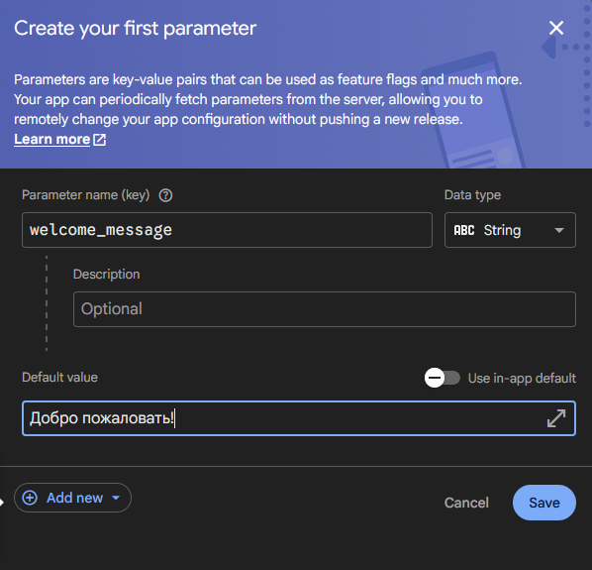
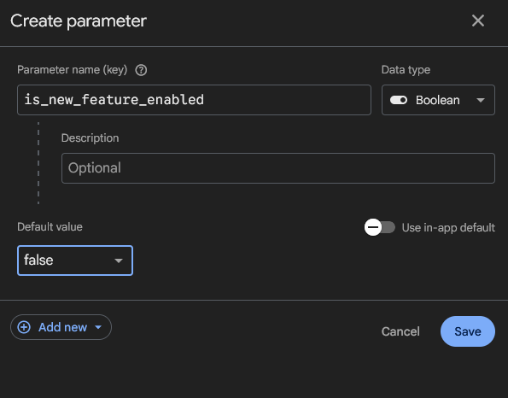
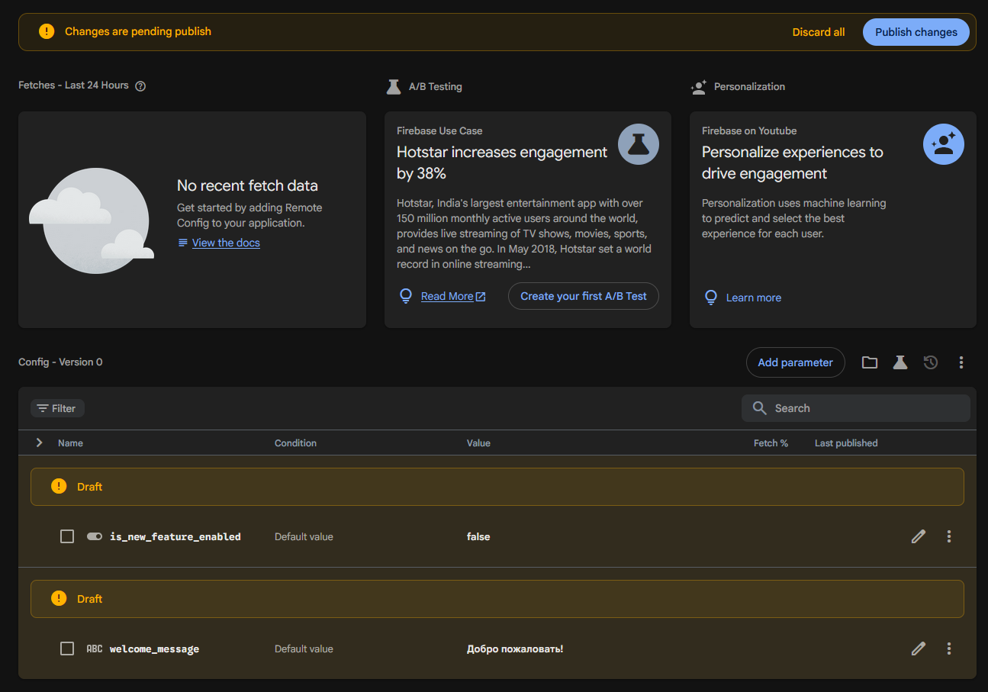
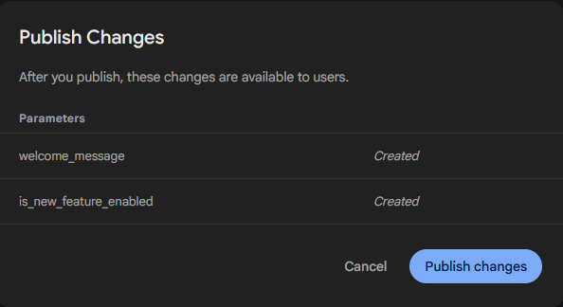
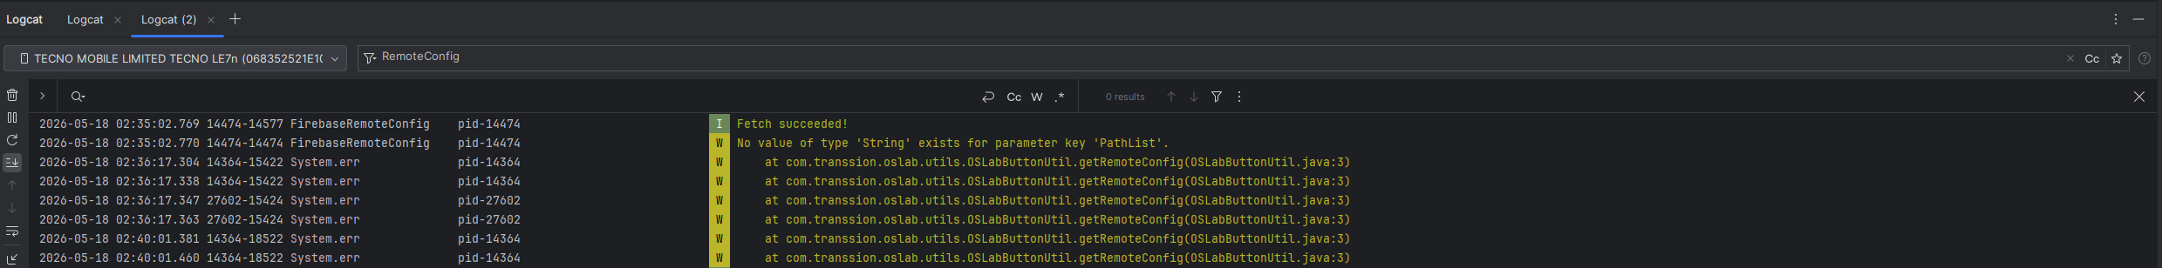
HabitTracker.kt
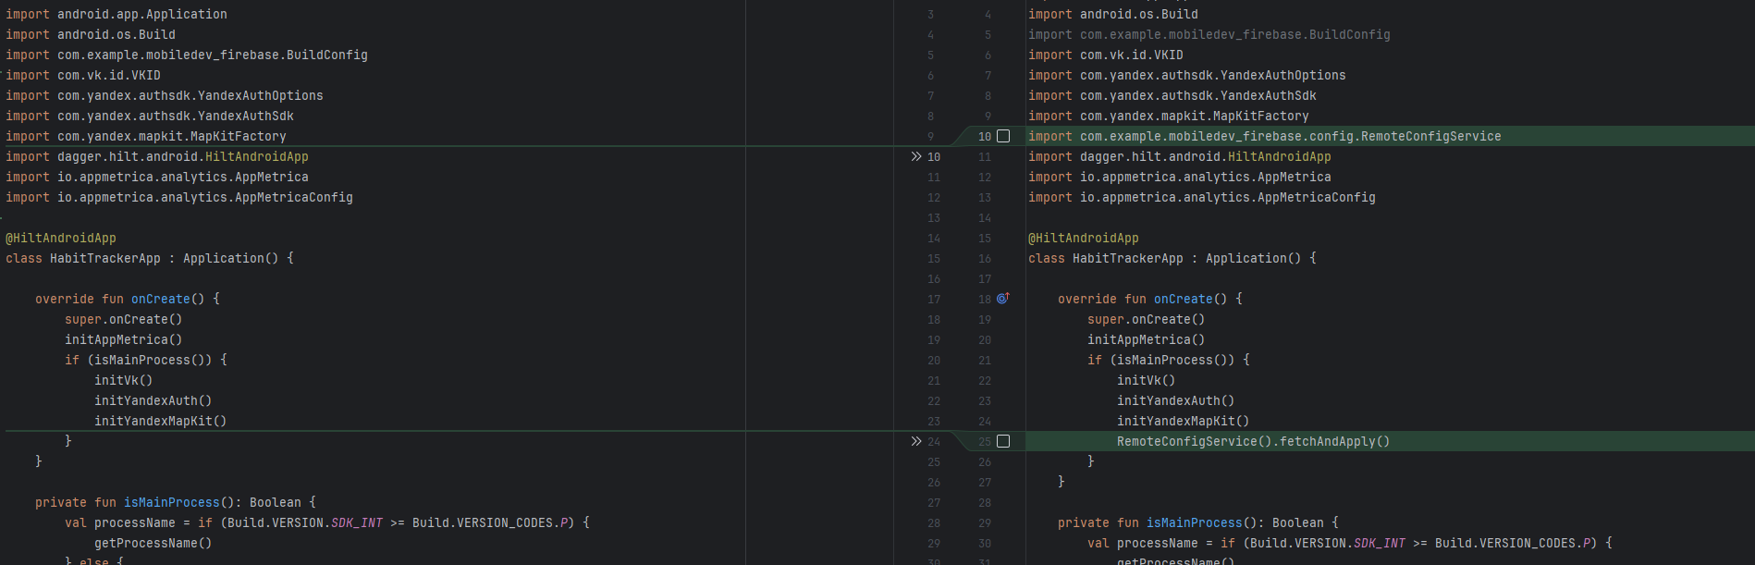
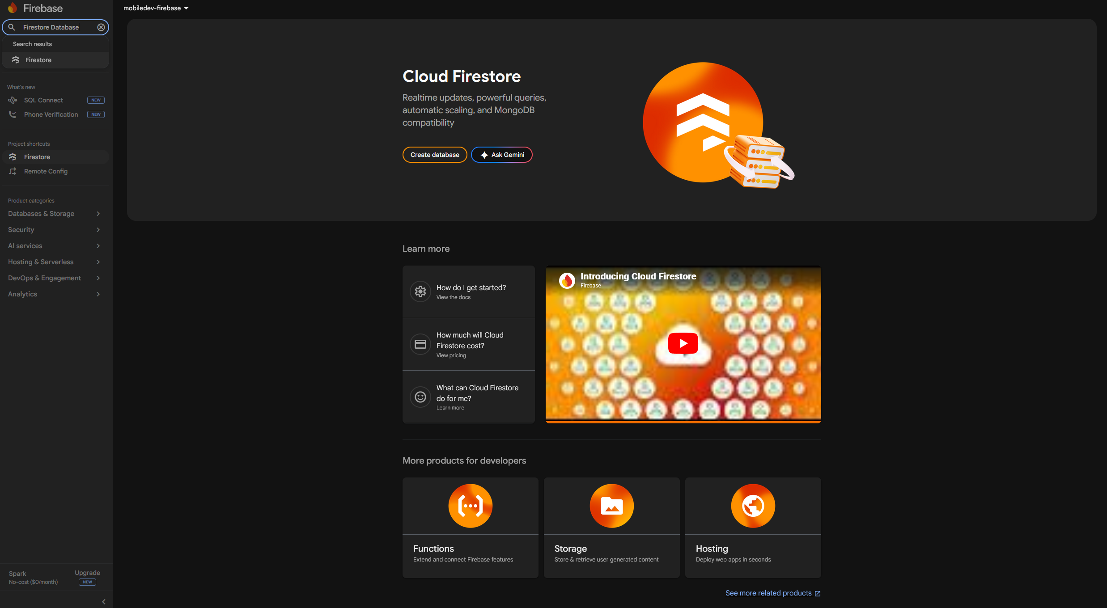
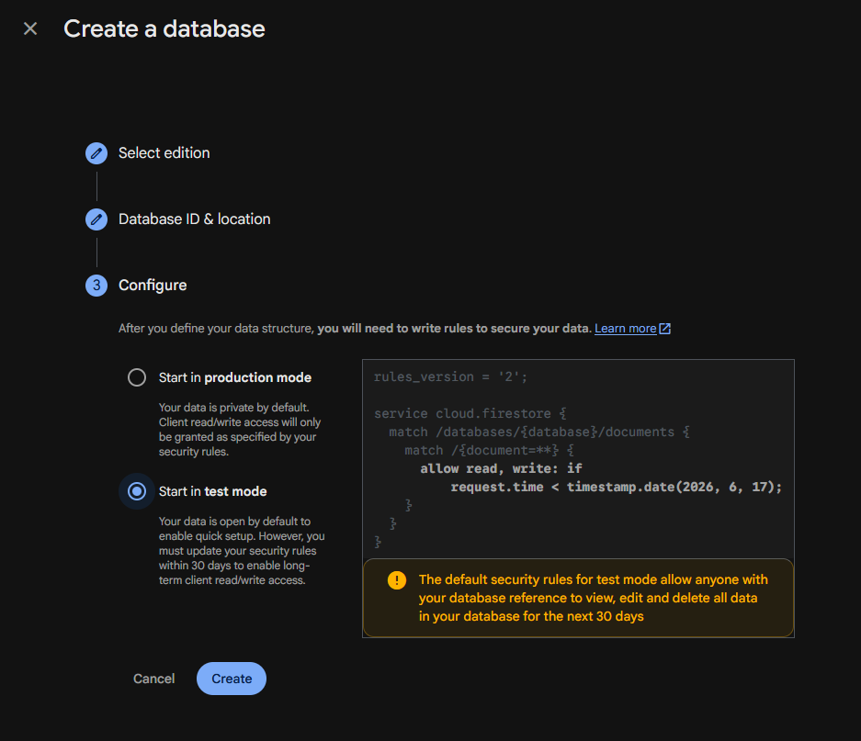
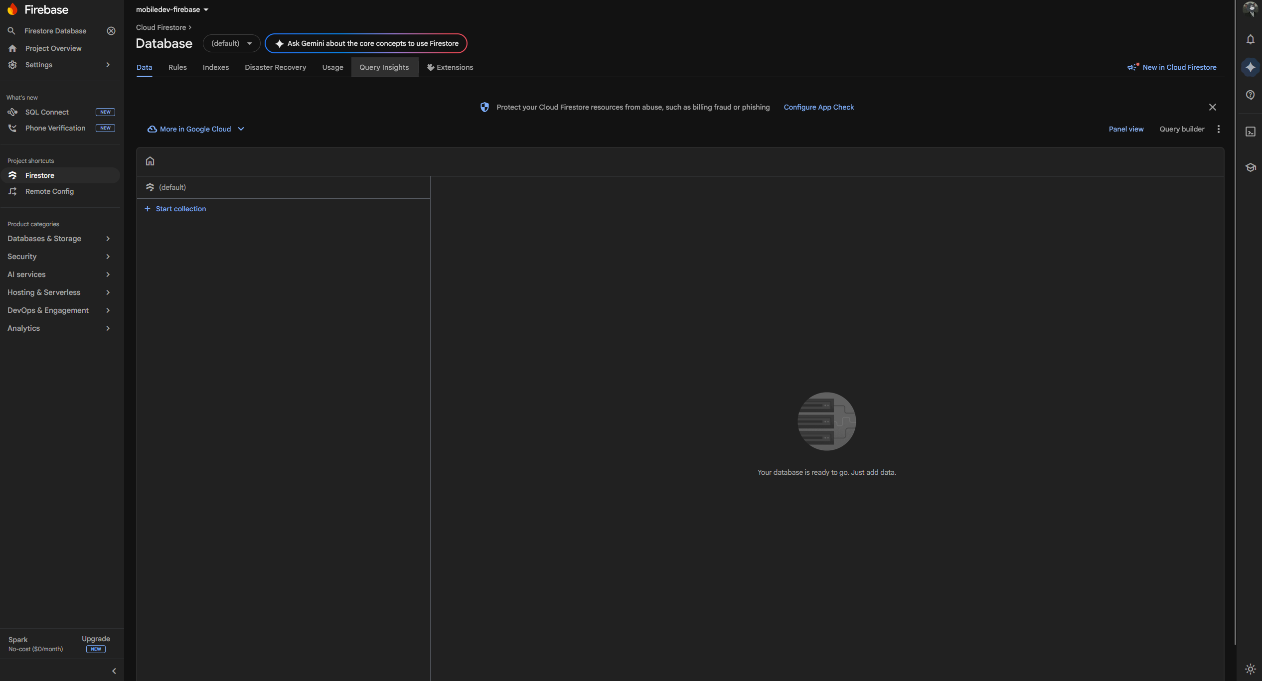
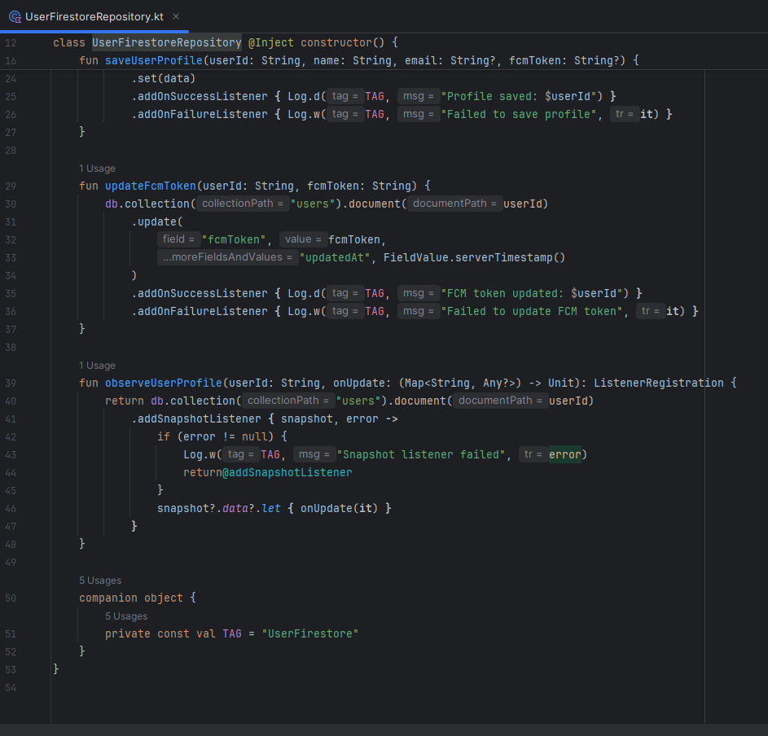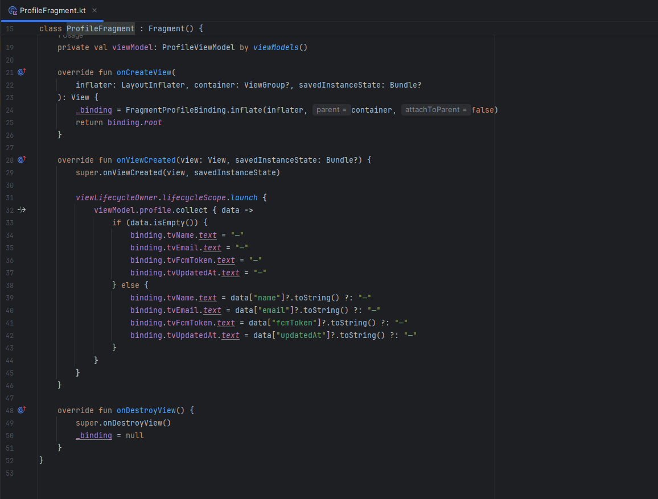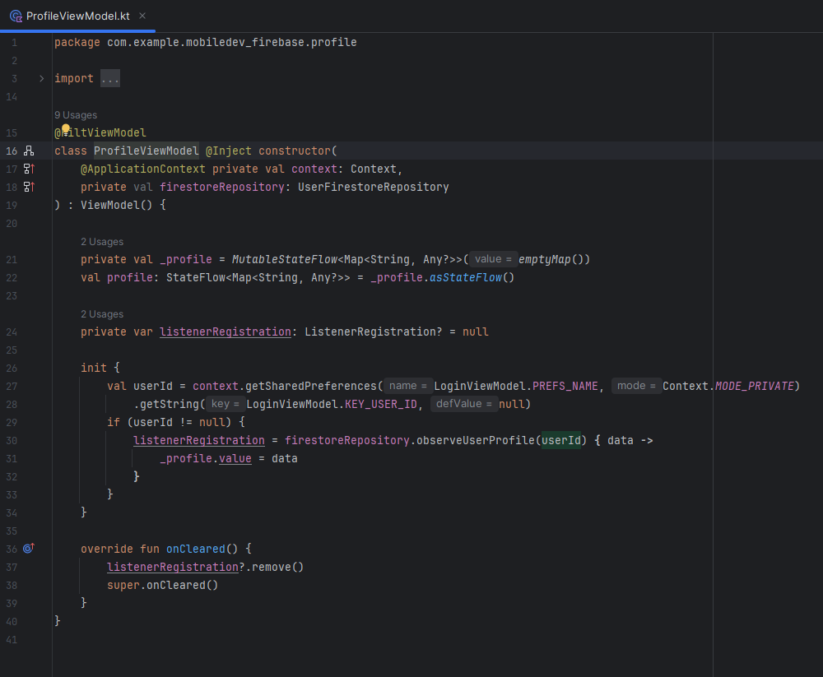

VK не всегда предоставляет email/имя
